logo_sierractiva

**CAMPEONATO EUROPEO DE TIRO PREHISTORICO 2024**

**TIRADA INVERNAL**

Queridos amigos,

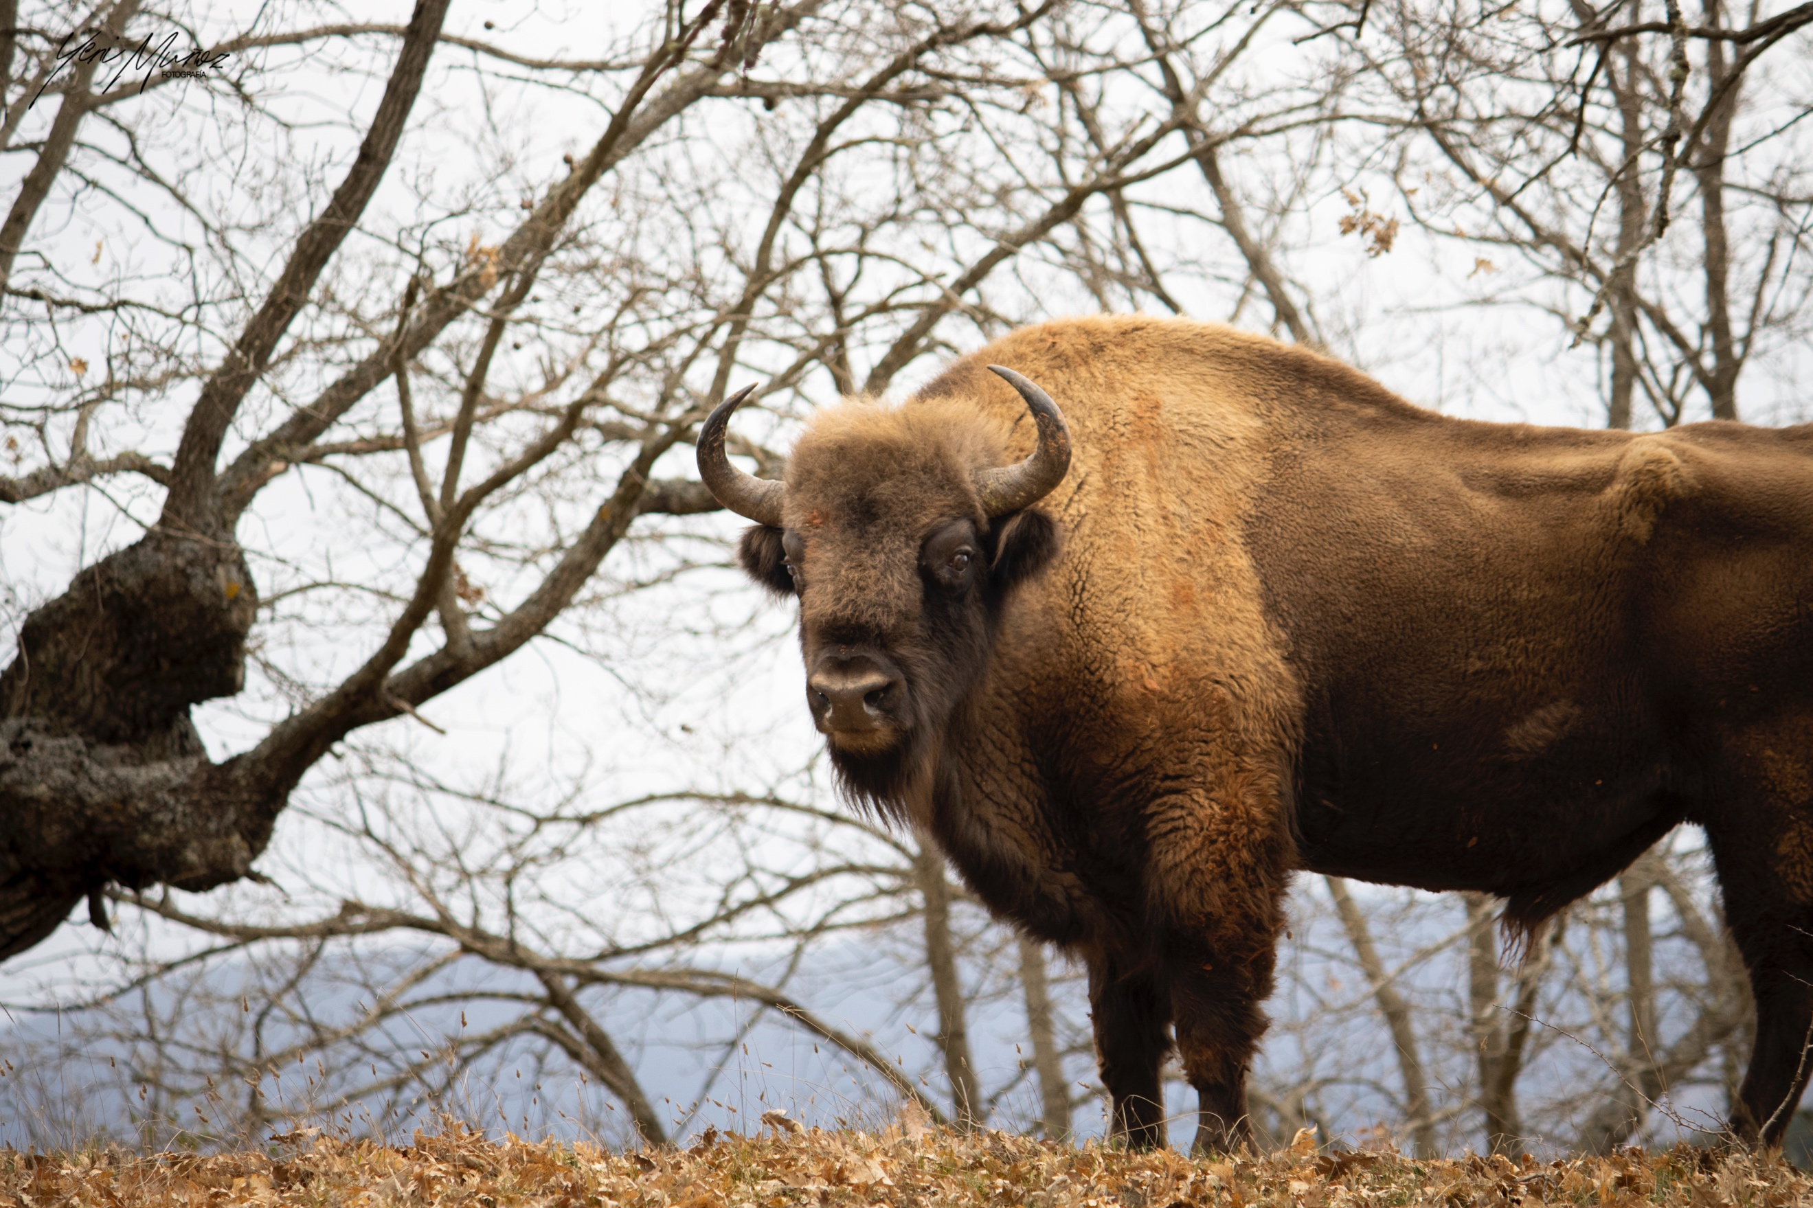

De nuevo la Sierra de Atapuerca vuelve a acoger una de las pruebas del Campeonato Europeo de tiro prehistórico. Se llevará a cabo en el Parque del Cuaternario “Paleolítico Vivo” en Salgüero de Juarros en Burgos, una reserva de animales en peligro de extinción como el caballo de Przewalski o el Bisonte Europeo. Junto a estos podemos encontrar también uros y tarpanes recreados genéticamente. El proyecto posee un espacio de bosque de más de 400 hectáreas que formarán parte del marco ideal y único para el desarrollo de la prueba.

Cazando entre bisontes de verdad….

Nuestra manga será la primera competición del año en el Calendario Europeo.

El evento se celebrará los días 13 y 14 de Enero. Se tratará entonces de experimentar una prueba exigente y difícil no tanto por la orografía o las dificultades del terreno si no por encontrarnos inmersos en la estación mas fría del año y en uno de los lugares más inhóspitos del país en invierno. Esto sin duda nos ayudara a “meternos en la piel” de los cazadores cuaternarios de mamuts.

Hemos elaborado un programa para que todos podais disfrutar del fin de semana junto a la emblemática Sierra de Atapuerca. Os adjuntamos el cartel.

RECUERDA QUE EN ESTA EPOCA DEL AÑO LAS TEMPERATURAS OSCILAN ENTRE LOS 2 Y LOS 10 GRADOS CON UNA SENSACION TERMICA MAS BAJA SI HAY VIENTO. ROGAMOS QUE VENGAIS BIEN ABRIGADOS Y PREPARADOS.

Los trofeos para los ganadores serán un lote de productos típicos de la zona.

Esperando contar con vuestra asistencia se despide atentamente,

LA ORGANIZACIÓN

Visita las webs: [www.sierractiva.com](http://www.sierractiva.com) , [www.paleoliticovivo.com](http://www.paleoliticovivo.com) , [www.cotur.es](http://www.cotur.es)

**FICHA DE INSCRIPCIÓN:**

NOMBRE: APELLIDOS :

FECHA DE NACIMIENTO: TEL:

E-MAIL DIRECCION:

NOMBRE: APELLIDOS :

FECHA DE NACIMIENTO: TEL:

E-MAIL: DIRECCION:

El abajo firmante declara **estar informado del reglamento de la competición** y exime expresamente a la organización de responsabilidad ante cualquier daño, a terceros o a sí mismo producido durante la competición como consecuencia de su actuación personal o de la de los menores sobre los que tenga atribuida la tutoría o guarda legal. Los citados menores no podrán participar sin el permiso expreso de sus tutores y queda prohibida la participación de menores de 6 años.

Firma del tirador: Firma del padre o tutor (menores):

Marque con una X a que pruebas desea inscribirse:

Tiro con Arco (5€) X X Tiro con propulsor (5€)

**Alojamiento:**

Zona de Acampada (gratis) - Casas Rurales <https://www.paleoliticovivo.org/info/>

**Visita a Paleolítico Vivo:**

El sábado a las 11:30h os enseñaremos gratuitamente la reserva de animales. Es imprescindible reservar para hacer la visita. Si estas interesado en realizarla indícanos cuantas personas sois: Ad \_\_\_\_\_ Niños\_\_\_\_\_\_.

**Comida del sábado:**

Debido al escaso tiempo para comer con tranquilidad y la poca oferta en la zona para este tipo de eventos en esta época del año, comeremos en las antiguas escuelas de Salgüero. La idea es que cada uno aporte algo y compartamos. A media tarde habrá una merienda a cargo de la organización y la cena tradicional por la noche.

**Reserva para la cena del sábado y comida del domingo:**

La cena del sábado es gratuita para los participantes y 5€ para el resto.

|  |  |  |  |  |
| --- | --- | --- | --- | --- |
|  | Sábado 13 Cena (nº personas) | | Domingo 14 – Comida (14-18€) | |
| Competidores | Ad | Niños | Ad. | Niños |
| No competidores | Ad. | Niños |  | |

Enviar ficha de inscripción **antes del 7 de Enero**